**Regulamin 2023**

**XIII CROSS STRACEŃCÓW**



**22 kwietnia 2023 r.**

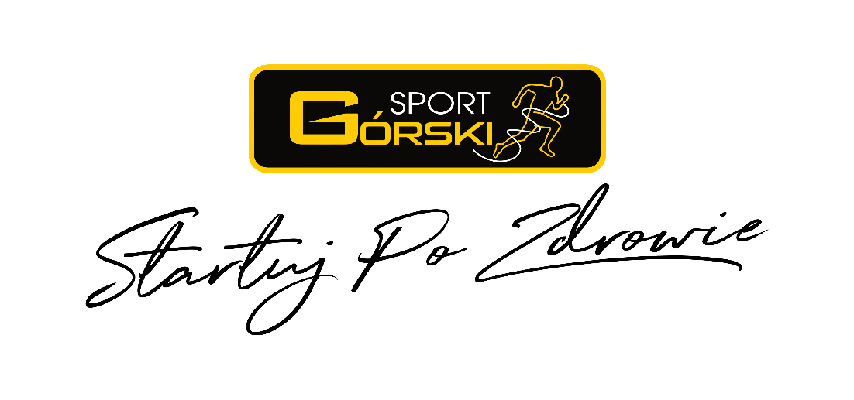

**1.  ORGANIZATOR**

- Firma Sport Górski Jerzy Górski 

- Kontakt z organizatorem e-mail: kontakt@sport-gorski.pl  
lub telefon (+ 48) 504 225 878 od poniedziałku do piątku   
w godzinach od 9.00 do 14.00

**2. PARTNERZY**

- Gmina Miejska Głogów

- Spółdzielnia Mieszkaniowa Nadodrze Głogów   
- Stowarzyszenie „Szansa”   
- Stowarzyszenie MONAR

- Miejskie Centrum Wspierania Rodziny

**3.  CELE IMPREZY**

Popularyzacja biegania jako najprostszej formy ruchu człowieka, wśród dzieci, młodzieży i dorosłych oraz upowszechnianie biegania jako znaczącego środka resocjalizacji i terapii zajęciowej.

Integracja uczniów niepełnosprawnych, rehabilitacja poprzez sport.

Upowszechnianie społecznych akcji ratujących życie.

  

**4. TERMIN I MIEJSCE**

**22 kwietnia 2023 r.** (sobota) **Głogów - Tor Motocrossu Górków.**

Uczestnicy na starcie ustawiają się w wydzielonych strefach, według kolorów oznaczeń na numerach startowych i zgodnych z harmonogramem czasowym . Przydział do konkretnej strefy startowej następuje według deklarowanego przez uczestnika dystansu (5 km - 10 km - 15 km).

**5. BIURO  ZAWODÓW**

Biuro zawodów czynne będzie:  
21 kwietnia 2023 r. ( piątek) na terenie zawodów ( Tor Motocrossu ), dojazd od ulicy Wita Stwosza – Zielonej ) od godz. 16:00 – 20:00,

22 kwietnia 2023 r. (sobota) odbiór pakietów startowych i weryfikacja odbywa się   
w dniu zawodów w godz. 9.00 – 11.00 w biurze zlokalizowanym w oznaczonym namiocie na terenie zawodów.

**6. PROGRAM**

**21 kwietnia 2023 r. (piątek)**

Biuro zawodów czynne będzie od godz. 16:00 – 20:00, **obowiązkowy odbiór pakietów startowych dla wszystkich dystansów ( sztafety, Mały Straceniec, Cross straceńców ) z Głogowa, Powiatu Głogowskiego, chętnych z Zagłębia Miedziowego oraz pozostałych uczestników.**

**22 kwietnia 2023 r. ( sobota)**

Biuro zawodów czynne będzie od godz. 09:00 – 11:00

**Biuro Zawodów**

Znajduje się na terenie zawodów ( Tor Motocrossu ), dojazd od ulicy Wita Stwosza – Zielonej **( MAPA )**

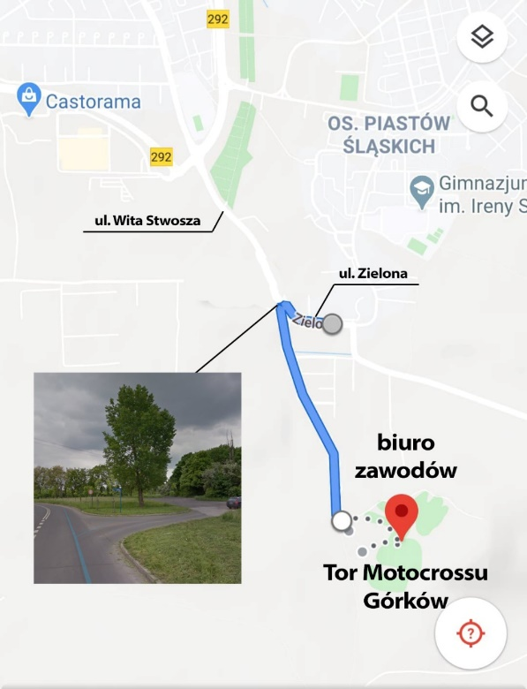

**22 kwietnia 2023 r. (sobota)**

**Sztafetowe Mistrzostwa Crossu Straceńców**

**Bieg Małego Straceńca**

**CROSS Straceńców**

|  |  |
| --- | --- |
| GODZINA | WYDARZENIE |
| 09:00 -  11:00 | BIURO ZAWODÓW (Tor motocrossu) w oznaczonym namiocie na terenie zawodów. Odbiór pakietów startowych oraz weryfikacja zawodników. |
| 10:50 – 11:00 | Obowiązkowa odprawa techniczna wszystkich uczestników sztafet  i ich opiekunów - strefa startowa (prezentacja zasad zmian między zawodnikami i zasad współzawodnictwa). |
| Sztafety Start  11:00  Dekoracja 12:00 | **Start wszystkich sztafet - Dystans 750 m** |
| Bieg Małego Straceńca  Start 12:30 | Start Bieg Małego Straceńca – Maszerujesz, Kibicujesz ! **Metodą Interwałową** |

|  |  |
| --- | --- |
| Bieg Złoty Start 13:00  **III Okrążenia** | Starty Falowe **Każdy uczestnik zobowiązany jest do startu w wyznaczonej przez Organizatora fali. Samowolna zmiana godziny startu będzie karana dyskwalifikacją. Przygotowanie i ustawianie zawodników w specjalnej strefie oczekiwań do startu nastąpi  w godz. 12:45 – 12:59 .** |
| Bieg Srebrny  Start 13:30 **II Okrążenia** | **Każdy uczestnik zobowiązany jest do startu w wyznaczonej przez Organizatora fali. Samowolna zmiana godziny startu będzie karana dyskwalifikacją. Przygotowanie i ustawianie zawodników w specjalnej strefie oczekiwań do startu nastąpi w godz. 13:15 – 13:29 .** |
| Bieg Miedziowy  **I Okrążenie**  Start 13:45 | **Każdy uczestnik zobowiązany jest do startu w wyznaczonej przez Organizatora fali. Samowolna zmiana godziny startu będzie karana dyskwalifikacją. Przygotowanie i ustawianie zawodników w specjalnej strefie oczekiwań do startu nastąpi w godz. 13:30 – 13:44.** |
| 15:30 | **Zakończenie biegu, zamknięcie trasy.** |
| Około 17:00 | Dekoracja zwycięzców. |

Pomiar czasu wszystkich biegów zostanie wykonany za pomocą elektronicznych chipów, które będą wydawane w Biurze Zawodów razem z pakietem startowym.

**W razie awarii systemu ostateczna decyzja odnośnie wyników należy do organizatora.**

**7. WARUNKI UCZESTNICTWA**

**BIEG MAŁEGO  STRACEŃCA**

Prawo startu mają dzieci, których opiekunowie wypełnią formularz zgłoszeniowy umieszczony na stronie imprezy, a w biurze zawodów odbiorą numer startowy i podpiszą oświadczenie dotyczące nieletniego zawodnika.

Odbiór numerów i przyjmowane oświadczenia od opiekunów dla mieszkańców Głogowa oraz powiatu głogowskiego odbywa się tylko w dniu 21 kwietnia 2023 r. (piątek) w godzinach od 16.00 do 20.00 na terenie zawodów ( Tor Motocrossu ), dojazd od ulicy Wita Stwosza – Zielonej 67-200 Głogów.

Oświadczenie dotyczące nieletniego zawodnika – do pobrania na stronie zawodów.

Opiekunowie mogą pokonać wyznaczoną trasę razem ze swoimi pociechami. Na mecie każdy mały zawodnik uhonorowany zostanie medalem.

**SZTAFETOWE MISTRZOSTWA CROSS STRACEŃCÓW OPEN**

Sztafeta musi składać się z 6 osób (koledzy, koleżanki z klasy, ze szkoły,   
z podwórka, z klubu, współpracownicy firm, instytucji, stowarzyszeń, przyjaciele, grupy znajomych) w dowolnej konfiguracji (np. sami mężczyźni, kobiety lub drużyna mix).

Rywalizacja odbywa się na wyznaczonej trasie (pętla). Następny zawodnik może wystartować dopiero po ukończeniu pętli przez poprzedniego, gdy otrzyma od poprzednika pałeczkę w wyznaczonej strefie zmian.

O kolejności decyduje pozycja na mecie ostatniego zawodnika.

Opiekunowie osób niepełnoletnich wypełniają formularz zgłoszeniowy umieszczony na stronie imprezy, a w biurze zawodów odbierają numery startowe i podpisują oświadczenie dotyczące nieletniego zawodnika.

Oświadczenie dotyczące nieletniego zawodnika – do pobrania na stronie zawodów

**BIEG ZŁOTY**

Bieg złoty odbywa się na dystansie 15 km. Prawo startu w biegu złotym mają wyłącznie osoby pełnoletnie ( ukończone 18 lat w dniu zawodów) , które podczas weryfikacji w Biurze Zawodów okażą dokument tożsamości oraz podpiszą oświadczenie o świadomości zagrożeń i starcie na własną odpowiedzialność.

W Biegu Złotym prowadzone będą dodatkowe kategorie:

**Mistrzostwa KGHM**

Dla kategorii **Mistrzostwa KGHM** przy odbieraniu pakietu startowego wymagane jest dodatkowo podanie w oświadczeniu przygotowanym przez organizatora numeru komputerowego pracownika KGHM i nazwę oddziału, a dla zatrudnionych w spółkach należących do KGHM pełnej nazwy spółki.

Klasyfikacja – Mistrzostwa KGHM prowadzona będzie tylko na dystansie 15 km

**Mistrzostwa Głogowa**   
Dla kategorii **Mistrzostwa Głogowa** wymagane będzie  w oświadczeniu  przygotowanym przez organizatora dodatkowo potwierdzenie, że uczestnik posiada  administracyjne zameldowanie stałe w Głogowie.

**Mistrzostwa Monaru**

Dla kategorii **Mistrzostwa Monaru** wymagane będzie podanie nazwy ośrodka podczas rejestracji.

**BIEG SREBRNY**

Bieg srebrny odbywa się na dystansie 10 km. Prawo startu w biegu srebrnym mają wyłącznie osoby, które ukończą 16 lat najpóźniej w dniu zawodów. Podczas weryfikacji w Biurze Zawodów okażą dokument tożsamości oraz podpiszą oświadczenia o  świadomości  zagrożeń i starcie na własną odpowiedzialność.

**Mistrzostwa Monaru**

Dla kategorii **Mistrzostwa Monaru** wymagane będzie podanie nazwy ośrodka podczas rejestracji.

**BIEG MIEDZIOWY**  
Bieg miedziowy odbywa się na dystansie 5 km. Prawo startu w biegu miedziowym mają wyłącznie osoby, które ukończą 14 lat najpóźniej w dniu zawodów. Podczas weryfikacji w Biurze Zawodów okażą dokument tożsamości oraz podpiszą oświadczenia o  świadomości  zagrożeń i starcie na własną odpowiedzialność.

**Mistrzostwa Monaru**

Dla kategorii **Mistrzostwa Monaru** wymagane będzie podanie nazwy ośrodka podczas rejestracji.

Zawodnicy niepełnoletni muszą posiadać dodatkowo zgodę prawnych opiekunów na uczestnictwo w biegu (podpisanie oświadczenia w Biurze Zawodów przez opiekuna prawnego). Oświadczenie dotyczące nieletniego zawodnika – do pobrania na stronie zawodów.

**UWAGA!  
Niedopuszczalne jest startowanie w butach z kolcami ani z korkami – zawodnik zostanie zdyskwalifikowany bez zwrotu opłaty startowej – Dotyczy wszystkich biegów! Dopuszcza się start w butach z protektorem bez dodatkowych metalowych wzmocnień (kolców, łańcuchów itp.).**

**Zawodnicy będą poddani kontroli antydopingowej przed rozpoczęciem biegu.**

[kliknij i sprawdź buty (przykładowe spody butów do trialu biegowego)](http://www.crossstracencow.pl/images/pobierz2017/dozwolone-buty.pdf)

**8. TRASA – DYSTANS:**

|  |  |
| --- | --- |
| DYSTANS | TYP BIEGU |
| 15.000 m | Bieg złoty 3x 5 km |
| 10.000 m | Bieg srebrny 2x 5 km |
| 5.000 m | Bieg miedziowy 1x 5 km |
| 1.000 m | Bieg Małego Straceńca |
| 6 x 750 m | Sztafetowe Mistrzostwa Cross Straceńców Open |

**9.  ZGŁOSZENIA do 6.04.2023**

Zgłoszenia udziału w biegach Crossu Straceńców będą przyjmowane jedynie za pośrednictwem oficjalnej strony internetowej.

Formularz zgłoszeniowy dostępny jest na stronie zawodów [**www.crossstracencow.pl**](http://www.crossstracencow.pl/)

**Uczestnicy Biegu po wypełnieniu formularza zgłoszeniowego otrzymają indywidualny link z kodem do płatności przez tpay.com**

O terminie zgłoszenia decyduje data dokonania wpisowego (wysłania). Wszystkie koszty wpłaty wpisowego pokrywa osoba wpłacająca.

Nie ma możliwości zmiany dystansu.

Obowiązuje limit uczestników:

|  |  |
| --- | --- |
| BIEG | ILOŚĆ ZAWODNIKÓW |

|  |  |
| --- | --- |
| Bieg złoty Bieg srebrny Bieg miedziowy | 100  100  200 |
| Bieg Małego Straceńca | 200 |
| Sztafetowe Mistrzostwa Crossu Straceńców Open | 10 sztafet po 6 osób |

Po przekroczeniu limitu każda kolejna osoba, która zgłosi się na zawody zostanie umieszczona na liście rezerwowej.

**Zgłoszenia przyjmowane będą do dnia 6.04.2023, po tym terminie dopisanie się do listy startowej będzie możliwe tylko w przypadku wolnych miejsc i specjalnej zgody Organizatora.**

**10. WPISOWE – (opłata startowa)**

**Uczestnicy Biegu po wypełnieniu formularza zgłoszeniowego otrzymają indywidualny link z kodem  do płatności przez tpay.com.**

Na wszystkich dystansach ( 5, 10, 15 )obowiązują opłaty w wysokości:

|  |  |
| --- | --- |
| **OPŁATA STARTOWA** | **TERMINY PŁATNOŚCI** |
| **150 zł** | **Formularz zgłoszeniowy na stronie internetowej** |
| **200 zł** | **W dniu zawodów  (w przypadku wolnych miejsc i zgody Organizatora)** |

**Pakiet Startowy   
(dla biegu złotego, srebrnego, miedziowego)**

1.    numer startowy  + agrafki   
2.    koszulka z logo zawodów   
3.    posiłek po biegu (wydawany na podstawie talonu)   
4.    woda na trasie  
5.    zwrotny chip do pomiaru czasu 

**Opłata startowa Sztafetowych Mistrzostw Cross Straceńców** wszystkich grup wynosi **150 zł od zespołu.**

**Pakiet Startowy:**

1.    numer startowy  +  agrafki  
2.    woda na trasie  
3.    zwrotny chip do pomiaru czasu 

**Uwaga !   
Od uczestników Biegu Małego Straceńca pobiera się opłatę startową wysokości 20 zł  
(nie otrzymują oni pakietu startowego poza numerem startowym i agrafkami)**

**Organizator nie zwraca opłaty startowej osobom, które nie ukończyły zawodów lub też nie wzięły udziału w zawodach.**

**FAKTURY VAT – ABY OTRZYMAĆ FAKTURĘ NALEŻY W FORMULARZU ZGŁOSZENIOWYM WYPEŁNIĆ POLE DANE DO FAKTURY.**

**ZGODNIE Z NOWYMI PRZEPISAMI KONIECZNIE PRZED DOKONANIEM PŁATNOŚCI !!! NIE MA MOŻLIWOŚCI WYSTAWIENIA FAKTURY DO PARAGONU.**

Osoby, które dokonały przelewu po 6.04.2023 muszą w biurze zawodów okazać potwierdzenie nadania przelewu.

W przypadku wniesienia opłaty startowej w niewystarczającej wysokości (np. w wyniku przekroczenia terminu wpłaty określonego w niniejszym regulaminie) zawodnik jest zobowiązany do dopłacenia różnicy do wysokości kwoty, jaką winien on był wnieść zgodnie z terminem, w jakim dokonywał swojej ostatniej wpłaty.

Możliwość dokonania wpłat zostanie zawieszona w przypadku, gdy zapisy zostaną zamknięte wcześniej w wyniku wyczerpania się limitu miejsc.

Uwaga – osobom, które dokonają opłaty startowej po 6.04.2023, nie gwarantujemy koszulki.

Pakiety startowe nieodebrane w Biurze Zawodów nie będą wysyłane ani wydawane w terminie późniejszym.

**11. NAGRODY**

Medal okolicznościowy tzw. Finisher dla każdego uczestnika, który ukończy *rywalizację / przekroczy linię mety.*

**BIEG ZŁOTY - na dystansie 15.000 m**

|  |  |
| --- | --- |
| Kategoria Open Kobiet i Mężczyzn | |
| **MIEJSCE** | **NAGRODA** |
| **1.** | **Voucher firmy Brooks 1 500 zł , certyfikat i puchar** |
| **2.** | **Voucher firmy Brooks 1 000 zł, certyfikat i puchar** |
| **3.** | **Voucher firmy Brooks 500 zł, certyfikat i puchar** |

|  |  |
| --- | --- |
| Kategoria Open kobiet i mężczyzn Mistrz Głogowa na dystansie 15.000m | |
| **MIEJSCE** | **NAGRODA** |
| **1.** | **Puchar i certyfikat** |
| **2.** | **Puchar i certyfikat** |
| **3.** | **Puchar i certyfikat** |

|  |  |
| --- | --- |
| Kategoria Open kobiet i mężczyzn Mistrz KGHM na dystansie 15.000 m | |
| **MIEJSCE** | **NAGRODA** |
| **1.** | **Puchar i certyfikat** |
| **2.** | **Puchar i certyfikat** |
| **3.** | **Puchar i certyfikat** |

**„Startuj po zdrowie”**

|  |  |
| --- | --- |
| Kategorie wiekowe kobiet i mężczyzn Bieg Złoty 18-29, 30-39, 40-49, 50-59, 60+ | |
| **MIEJSCE** | **NAGRODA** |
| **1.** | **Puchar i certyfikat** |
| **2.** | **Puchar i certyfikat** |
| **3.** | **Puchar i certyfikat** |

Klasyfikacja generalna nie dubluje się z klasyfikacjami wiekowymi

**BIEG SREBRNY na dystansie 10.000 m**

|  |  |
| --- | --- |
| Kategoria Open Mężczyzn i Kobiet | |
| **MIEJSCE** | **NAGRODA** |
| **1.** | **Puchar i certyfikat** |
| **2.** | **Puchar i certyfikat** |
| **3.** | **Puchar i certyfikat** |

**BIEG MIEDZIOWY na dystansie 5.000 m**

|  |  |
| --- | --- |
| **Kategoria Open Mężczyzn i Kobiet** | |
| **MIEJSCE** | **NAGRODA** |
| **1.** | **Puchar i certyfikat** |
| **2.** | **Puchar i certyfikat** |
| **3.** | **Puchar i certyfikat** |

**SZTAFETOWE MISTRZOSTWA Cross Straceńców**

|  |  |
| --- | --- |
| **SZTAFETOWE MISTRZOSTWA CROSS STRACEŃCÓW OPEN** | |
| **MIEJSCE** | **NAGRODA** |
| **1.** | **Puchar, dyplomy i medale** |
| **2.** | **Puchar, dyplomy i medale** |
| **3.** | **Puchar, dyplomy i medale** |

**12. WERYFIKACJA ZAWODNIKÓW W BIURZE ZAWODÓW**

Zgłoszenia udziału w biegach Crossu Straceńców można dokonać tylko do dnia 6.04.2023 za pomocą oficjalnej strony internetowej zawodów.W dniu zawodów zawodnicy zobowiązani są dokonać weryfikacji w Biurze Zawodów. Na podstawie listy zgłoszeń oraz dowodu tożsamości i po podpisaniu oświadczenia oraz potwierdzeniu uiszczenia opłaty startowej zostanie wydany pakiet startowy. Nie ma możliwości zmiany dystansu wybranego podczas rejestracji.

**13. POMIAR CZASU**  
Zawodnicy zobowiązani są startować w czasie wyznaczonym przez organizatora biegu.

Pomiar czasu –elektroniczny, z wykorzystaniem chipów zwrotnych. Chipy będą wydawane nieodpłatnie w biurze zawodów przy weryfikacji wraz z pakietem startowym. Szczegółowa instrukcja zakładania chipa będzie dostępna w biurze zawodów. Utrata lub nieoddanie chipa jest jednoznaczna z dyskwalifikacją.

**UWAGA !!**

UTRATA LUB NIEODDANIE CHIPA JEST JEDNOZNACZNE Z DYSKWALIFIKACJĄ

**14. NOCLEGI**  
Organizator nie zapewnia noclegów i  nie pośredniczy przy rezerwacji noclegów w innych miejscach.

**Polecamy Hotel Qubus w Głogowie** (specjalna cena dla zawodników  - oferta sprawdź!)

**15. SPRAWY SANITARNE**  
W strefie zawodów ustawione będą sanitariaty przenośne typu TOI-TOI.

**16.PUNKT ODŻYWIANIA, PUNKTY KONTROLNE.**

2 punkty odżywiania :

woda  
napój izotoniczny  
banany

Na trasie będą znajdowały się punkty kontrolne pomiaru czasu, każdego okrążenia. Obsługa punktów będzie spisywała numery startowe zawodników skracających trasę.

Zawodnicy skracający lub zmieniający trasę zostaną zdyskwalifikowani.

**17. POSTANOWIENIA KOŃCOWE**

Zawodnicy zobowiązani są do stosowania się do aktualnych na dzień startu zaleceń, wytycznych i nakazów wydanych przez Ministerstwo Zdrowia lub inne organy państwowe odnośnie zachowania dystansu społecznego, stosowania środków ochrony indywidualnej lub uczestnictwa w zgromadzeniach.

Wszyscy uczestnicy startują na własną odpowiedzialność,

Zawodnicy ubezpieczają się we własnym zakresie,

Opiekę medyczną na czas trwania imprezy zapewnia organizator,

Podczas biegu wszyscy zawodnicy muszą mieć numery startowe przymocowane do przedniej części koszulek sportowych. Zasłanianie numeru startowego w części lub w całości lub jego modyfikacja jest zabroniona pod karą dyskwalifikacji.

Zawody odbędą się bez względu na pogodę,

Organizator nie bierze odpowiedzialności za rzeczy wartościowe pozostawione w szatni, należy zdać je do depozytu,

W razie awarii systemu ostateczna decyzja odnośnie wyników należy do organizatora.

Sprawy nieuregulowane w regulaminie rozstrzyga organizator. Zawodnik ma prawo złożenia protestu po wniesieniu kaucji w wysokości 300 zł. W przypadku odrzucenia protestu przez organizatora kaucja przepada. Protesty będą przyjmowane przez 1h od ogłoszenia wyników nieoficjalnych na tablicy informacyjnej. Czas rozpatrzenia protestu 15 min. Decyzja organizatora i sędziego głównego podniesiona w sprawie protestu jest wiążąca i ostateczna.

Zawodnicy, którzy nie dostosują się do poleceń Organizatora i służb porządkowych na trasie, zostaną zdyskwalifikowani

**Regulamin nie jest wersją ostateczną i może zostać zmieniony do dnia startu.**

**Organizator zastrzega sobie prawo odwołania imprezy bez podawania przyczyn.**

**Organizator zastrzega sobie prawo do skrócenia, zmiany trasy, zmiany godziny startu, przerwania lub odwołania zawodów z uwagi na zaistnienie siły wyższej. Przez siłę wyższą należy rozumieć każde zdarzenie o charakterze zewnętrznym, nagłym któremu nie można zapobiec, w szczególności: trudne warunki atmosferyczne, klęski żywiołowe, stan wyjątkowy, wojnę, akty terroru, strajki, nowe akty prawne lub decyzje władz administracyjnych uniemożliwiające Organizatorowi przeprowadzenie zawodów. W przypadku wystąpienia zdarzeń o których mowa w zdaniu poprzedzającym, które nie wynikają z winy Organizatora, Uczestnikom nie będzie przysługiwał zwrot wpisowego ani żadnych kosztów poniesionych przez zawodnika, a związanych ze startem w w/w zawodach.**

**Ostateczna interpretacja regulaminu należy do Organizatora.**

Obowiązuje zapoznanie się z wynikami nieoficjalnymi umieszczonymi na tablicy informacyjnej we wskazanych godzinach. W przypadku braku reklamacji wyniki uznajemy za oficjalne.

**Podpisanie oświadczenia  jest równoznaczne z akceptacją niniejszego regulaminu oraz wyrażeniem zgody na przetwarzanie danych osobowych dla celów zawodów i zgodą na przetwarzanie wizerunku w celach związanych z promocją crossu.**

**OBOWIĄZEK INFORMACYJNY**

1. **Kto jest administratorem Twoich danych osobowych?**

Administratorem Twoich danych osobowych jest

SPORT GÓRSKI JERZY GÓRSKI

PIASTA KOŁODZIEJA 12/5, 67-200 GŁOGÓW, NIP: 693 134 18 87

1. **Z kim możesz skontaktować się w sprawie przetwarzania Twoich danych osobowych?**

We wszelkich sprawach dotyczących przetwarzania Twoich danych osobowych może skontaktować się:

**Bezpośrednio z Administratorem:**

Numer telefonu: +48 504-225-878

Adres email: [kontakt@sport-gorski.pl](mailto:kontakt@sport-gorski.pl)

1. **Jaki jest cel i podstawa prawna przetwarzania Twoich danych?**

|  |  |
| --- | --- |
| **CEL PRZETWARZANIA** | **PODSTAWA PRAWNA** |
| Jako organizator zawodów przetwarzamy twoje dane osobowe na podstawie wyrażonej przez ciebie zgody. | Art. 6 ust. 1 lit. a RODO |
| Jako organizator zawodów jesteśmy zobowiązani do przekazania twoich danych osobowych odpowiedniemu urzędowi skarbowemu gdy wygrasz nagrodę | Art. 6 ust. 1 lit. c RODO Zgodnie z art.30 ust.1 pkt.2 ustawy z dnia 26.07.1991r. o podatku dochodowym od osób fizycznych (j.t. Dz. U. z 2016r., poz 2032 |
|  |  |

1. **Czy Twoje dane będą przetwarzane w sposób, z który wiąże się z zautomatyzowanym podejmowaniem decyzji, m.in. takim jak profilowanie?**

Nie profilujemy osób korzystających z naszych serwisów czy usług.

1. **Komu przekazywane będą Twoje dane osobowe?**

Twoje dane osobowe będą przekazywane do sts-timing zajmującej się pomiarami czasów podczas naszych imprez, oraz mogą być przekazywane do podmiotów takich jak urząd skarbowy przypadku gdy zajmiesz premiowane nagrodą miejsce.

1. **Przez jaki czas przetwarzane będą Twoje dane osobowe?**Dane osobowe przetwarzane będą przez okres niezbędny dla zrealizowania zawodów, a po tym okresie dla celów i przez czas oraz w zakresie wymaganym przez przepisy prawa lub dla zabezpieczenia ewentualnych roszczeń, lub do czasu cofnięcia udzielonej zgody.
2. **Czy podanie danych jest moim obowiązkiem?**

Przekazanie przez Ciebie danych osobowych odbywa się na zasadzie dobrowolności, jednakże konieczne w celu należytego zrealizowania zawodów sportowych. Niepodanie danych spowoduje niemożliwością wystartowania w zawodach.

1. **Jakie są Twoje prawa?**

* żądania od Administratora dostępu do swoich danych osobowych, ich sprostowania, usunięcia lub ograniczenia przetwarzania danych osobowych,
* wniesienia sprzeciwu wobec takiego przetwarzania,
* przenoszenia danych,
* wniesienia skargi do organu nadzorczego,
* cofnięcia zgody na przetwarzanie danych osobowych.

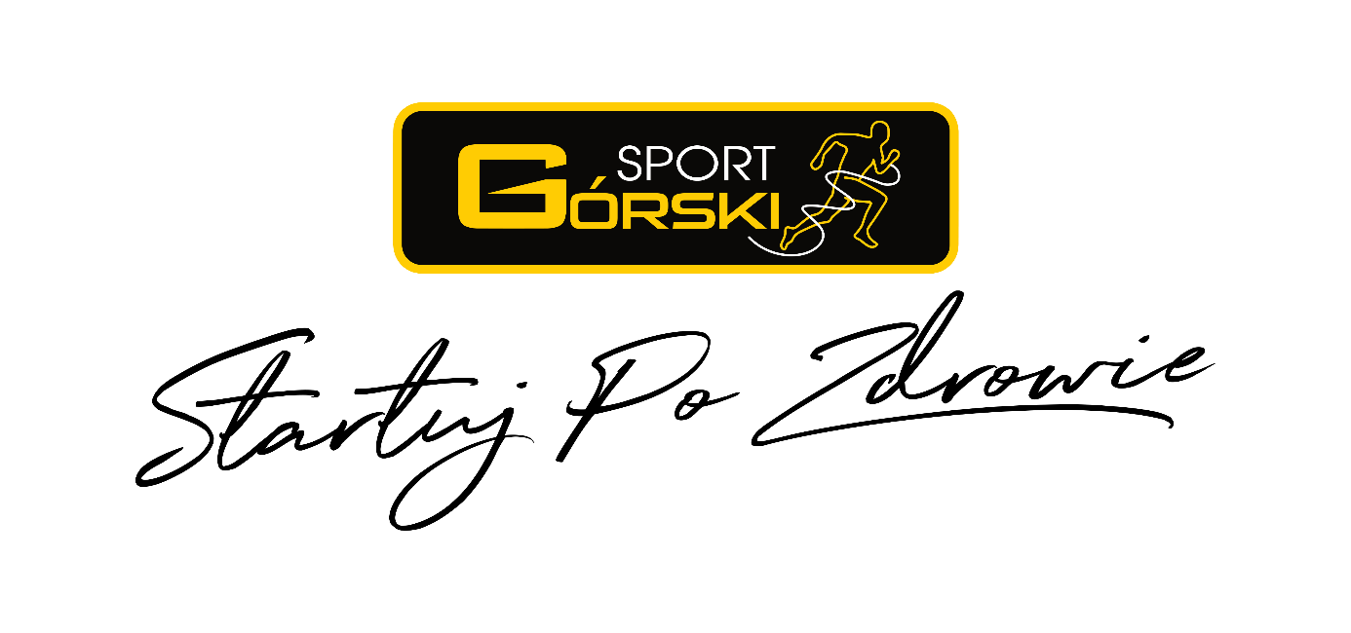[New item](https://www.sport-gorski.pl/)

[](http://www.crossstracencow.pl/)

2023